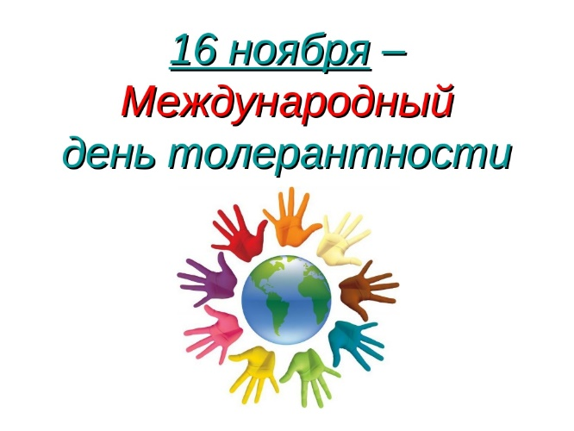
16 ноября в 2019 году в России, как и во всем цивилизованном мире, будет отмечаться праздник день толерантности. Предпосылками возникновения праздника стали условия современной действительности, когда на фоне расовых, классовых и религиозных противоречий все чаще стали возникать конфликты, факты терроризма, криминальные инциденты. В нынешнее прогрессивное время очень ярко проявляется дискриминация и агрессия. Поэтому человечество должно найти способы искоренения нетерпимости и внедрить принципы общечеловеческого гуманизма. В мире это одна из первоочередных задач, и важным шагом к ее решению считается принятие праздника дня толерантности....
Как появился праздник? Давно назревшие вопросы, касающиеся проблем в обществе, признания посторонней культуры, осмысления индивидуальности, впервые были рассмотрены на заседании международной организации ЮНЕСКО в 1995 году. Тогда на 28-й сессии Генеральной конференции, проходившей в Париже с 25 октября по 16 ноября, была учреждена «Декларация принципов терпимости». В принятом документе изъясняется суть термина «толерантность», его принципы и явления, которые его сопровождают:проблемы стран, не проявляющих терпимость;угрозы, провоцирующие отрицание особенностей другой культуры;способы внедрения терпимости в сознание граждан;методы борьбы с проявлением жестокости и нетерпимости среди населения.Принятие законодательной базы – это попытка вернуть людям культуру общения, возможность научиться уважать вкусы других и перестать делить людей по расовой, религиозной, возрастной принадлежности.В последний день заседания было торжественно объявлено о намерении каждый год отмечать День толерантности. Через 2 года празднование дня терпимости было рассмотрено на Генеральной Ассамблее ООН и внесено в список международных праздников. Датой проведения мероприятия было установлено 16 ноября. С тех пор день толерантности проходит и в России, в 2019 году праздник припадает на субботу. В программу проведения дня терпимости включены мероприятия, которые будут проводиться в детских учреждения х и в обществе....
